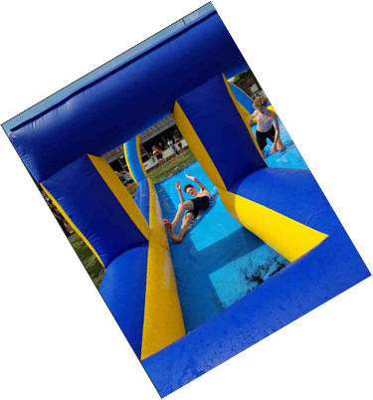
Zaterdag 28 mei 2022
Inschrijfformulier

Inschrijfgeld is €40,- per team
Naast een gezellige middag ontvangt het team een aantal consumptiemunten

Het team dient te bestaan uit minimaal 6 maximaal 10 personen en een coach
De teamnaam kan elke verzonnen naam zijn.
Het is leuk om als team herkenbaar te zijn aan de outfit die past bij de teamnaam of thema van de 6-kamp. Thema 90-jarig bestaan van de voetbalvereniging WHS

Teamnaam (verzin een leuke naam) :
Aantal teamspelers (minimaal 6 maximaal 10) :
Soort team (bijv. buurt, voetbal, visvereniging) :
Teamcoach(es) (max 2 per team. Minimaal 18 jaar) :
Naam team coach :
Email :
Telefoonnummer :
(E-mail en telefoonnummer i.v.m toesturen verdere informatie zeskamp)

Jury lid/ leden
Om ervoor te zorgen dat de zeskamp soepel verloopt, zijn er veel juryleden nodig. Ieder team wordt gevraagd om minstens 1 jurylid aan te dragen. Elk aangedragen/aanwezig jurylid levert extra punten op tijdens de zeskamp

Naam jurylid :
E-mailadres :
Het formulier graag mailen naar rwhvdsant@gmail.com betaling zal dan gedaan worden via een tikkie. Of het formulier met inschrijfgeld graag in een envelop met je team naam erop afgegeven of in de Brievenbus van de Huygenstraat 79 in Sint Annaland T.A.V. René van de Sant

